Instructivo para la Generación de Pase de Ingreso para el Segundo
Examen de Selección y Diagnostico EXANI-II 2018

Paso 1. Entra a |la siguiente dirección: http://registroenlinea.ceneval.edu.mx/RegistroLinea/indexCerrado.php

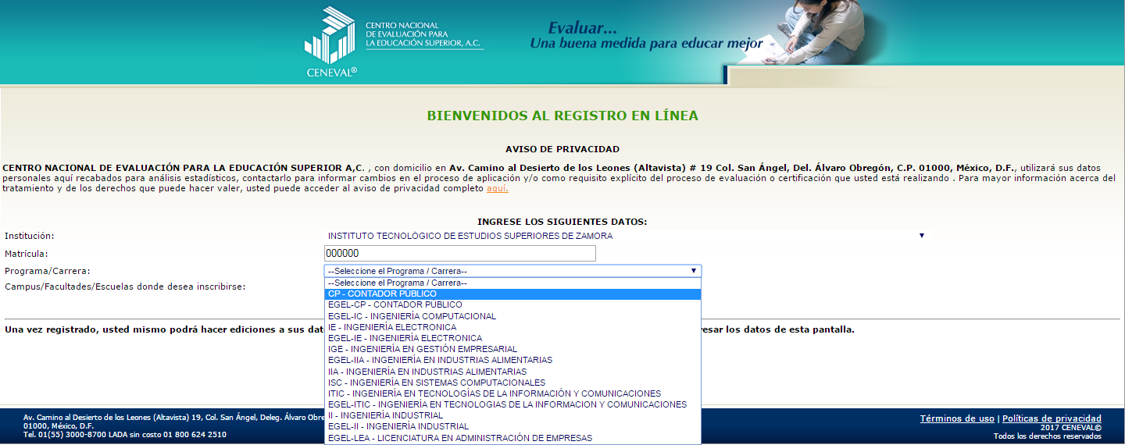

Paso 2.
- En Institución, desplegué la ventana y seleccione: INSTITUTO TECNOLÓGICO DE ESTUDIOS SUPERIORES DE ZAMORA.
- En matricula, debe escribir los 6 números de su ficha del aspirante, el cual se encuentra en el recuadro de la parte superior izquierda de su ficha de selección.
- En programa/carrera, desplegué nuevamente la ventana que ahí se encuentra y seleccione la carrera a estudiar:
  - CP – CONTADOR PUBLICO
  - IE – INGENIERÍA ELECTRÓNICA
  - IGE – INGENIERÍA EN GESTIÓN EMPRESARIAL
  - IIA - INGENIERÍA EN INDUSTRIAS ALIMENTARIAS
  - ISC – INGENIERÍA EN SISTEMAS COMPUTACIONALES
  - ITICS – INGENIERÍA EN TECNOLOGIAS DE LA INFORMACION Y COMUNICACIONES
  - II – INGENIERÍA INDUSTRIAL
- En Campus/Facultades/Escuelas donde desea inscribirse, debe seleccionarse INSTITUTO TECNOLÓGICO DE ESTUDIOS SUPERIORES DE ZAMORA.
- Una vez que los datos son correctos proceda a dar click en Aceptar.

Paso 3.
- En la siguiente pantalla deberá aparecer tu nombre y deberás de elegir una contraseña, colócala en el recuadro y vuélvala a confirmar.
- Dar Aceptar.

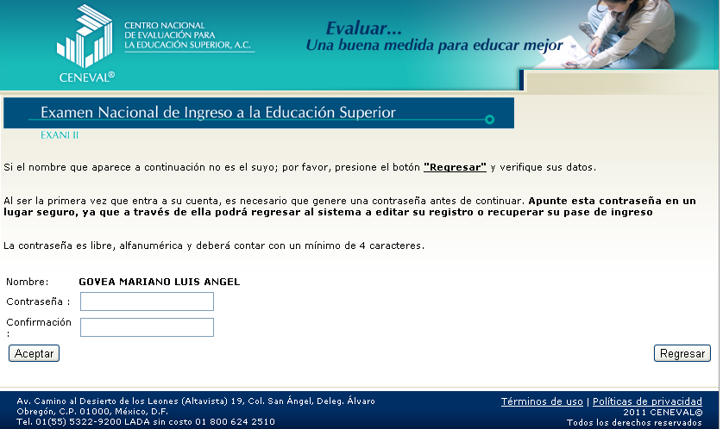

Paso 4. Dar clik al link Editar su registro al examen, se encuentra en letras color naranja.

Paso 5. Llenar totalmente las 5 secciones o bloques siguiendo las instrucciones de cada uno, al terminar dar un clik en Siguiente.
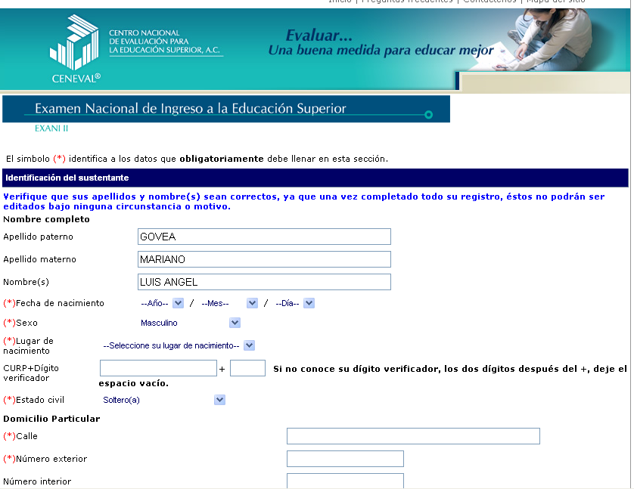

Paso 6.
- Imprimir el PASE DE INGRESO AL EXAMEN.
- Es de suma importancia para que puedas presenta el examen de Selección y Diagnostico Exani-II 2018 generar este documento y lo presentes junto con una credencial con fotografía, el viernes 03 de Agosto de 2018, a las 8:00 horas en la explanada principal del ITESZ con domicilio en Km 7 Carretera Zamora La Piedad.
- El no presentarse en tiempo y forma ocasionara que no se te permita ingresar en el aula para tu examen. Favor de ser puntual.
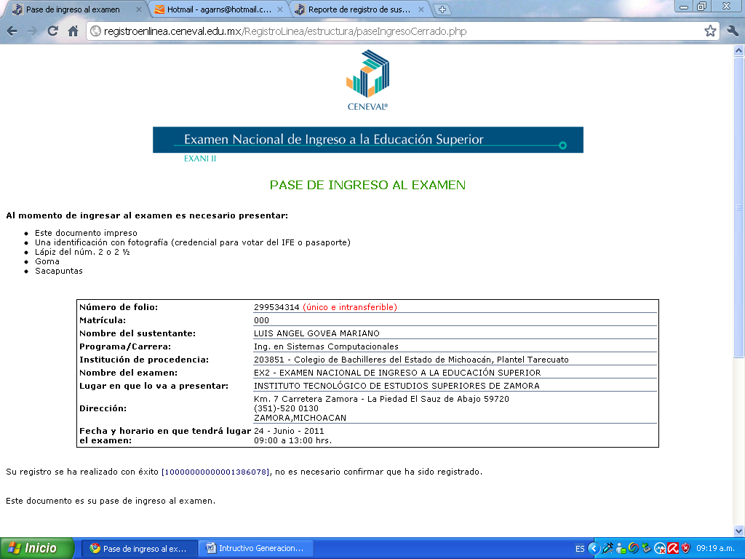

Opcional:
- Si por alguna razón necesitas hacer cambios en la información o dejaste incompleto tu registro, para volver a acceder a tu información sigue nuevamente los pasos 1 ,2 y 3 donde te aparecerá la siguiente pantalla donde teclearás tu contraseña y podrás continuar trabajando.

NOTA IMPORTANTE:
Al ser registrado en la plataforma de CENEVAL tienes 72 horas para generar tu pase de ingreso. Al no realizarlo no se enviara examen para ti y si esto ocurre perderás el pago realizado. El ITESZ no es responsable por la omisión de dicho trámite que es responsabilidad del solicitante y no habrá devolución de dinero.

El acomodo para ingresar al examen se realizara en la explanada principal a partir de las 08:00 horas del día 03 de agosto del año en curso y el acomodo será por carrera y por apellido en orden alfabético.
Se te recomienda ser puntual.

El curso de nivelación 2018 inicia el 16 de julio en las aulas publicadas en la página web de la institución http://teczamora.mx

El curso de nivelación para el escolarizado será del 16 de julio al 10 de agosto del año en curso con horario de 08:00 a 14:00 horas en las instalaciones del ITESZ con domicilio en Km 7 Carretera Zamora La Piedad. Mayores informes: 351 520 02 19 ext 1108.

El curso de nivelación para el turno nocturno será del 16 al 27 de julio del año en curso con horario de 19:00 a 22:00 horas en las instalaciones del Centro de Idiomas con domicilio en Prolongación 5 de Mayo # 554 Zamora Mich.

